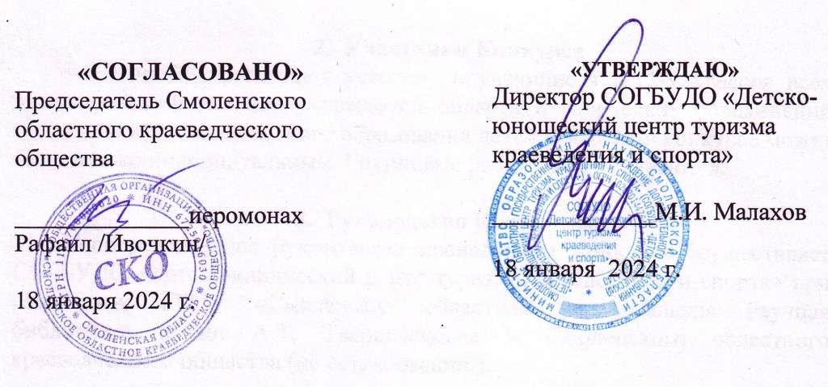
Приложение 1 к приказу
от 17.01.2024 г № 16

ПОЛОЖЕНИЕ
о проведении областного краеведческого историко-литературного конкурса творческих работ обучающихся
«Труженик военной прозы», посвященного 100-летию
со дня рождения Б.Л. Васильева

- Цель и задачи

Областной конкурс проводится с целью привлечения внимания обучающихся к изучению жизни и творчества смоленского писателя Б.Л. Васильева.
Задачи:
- расширить знания обучающихся о людях, прославивших Смоленщину;
- воспитывать духовно-нравственные основы личности обучающихся средствами литературных произведений писателя, чувства гордости и патриотизма за свою Родину и свой народ;
- формировать гражданскую позицию на примере литературной и общественной деятельности Бориса Васильева;
- учить методам анализа, сопоставления, умению пользоваться различными информационными источниками;
- выявить одаренных детей, обладающих способностями творческой, краеведческой деятельности.

2. Участники Конкурса
В Конкурсе принимают участие обучающиеся 8-11-х классов всех видов образовательных учреждений области и творческих объединений учреждений дополнительного образования детей. Участие в конкурсе может быть только индивидуальным. Групповые работы не оцениваются.

3. Руководство Конкурсом
Непосредственное руководство проведением Конкурса осуществляет СОГБУДО «Детско-юношеский центр туризма, краеведения и спорта» при содействии ГБУК «Смоленская областная универсальная научная библиотека имени А.Т. Твардовского» и Смоленского областного краеведческого общества (по согласованию).

4. Порядок и сроки проведения Конкурса

Ссылка на вопросы конкурса https://forms.yandex.ru/u/65cb320f90fa7b035136bf05/

Конкурс проводится с 15 февраля по 1апреля 2024 г.
Конкурсные вопросы также будут размещены на сайте www.sutur-67.ru (раздел «Краеведение» / Мероприятия) в виде ссылки на yandex-форму, которую нужно заполнить и отправить с 15 февраля по 15 марта 2024 года включительно. Работы, присланные после 15 марта, не рассматриваются. Ответы от одного участника Конкурса принимаются только один раз. В случае повторного отправления ответов, засчитывается первый. Безымянные работы не проверяются. Итоги конкурса будут подведены 1 апреля 2024 г.
Телефон для справок: 8(4812)-41-96-43.
Вся информация о Конкурсе размещается на сайте www.sutur-67.ru в разделе «Краеведение».
При подготовке к участию в Конкурсе рекомендуем использовать любую литературу по теме и Интернет-источники.

5. Порядок определения победителей Конкурса
В каждом вопросе Конкурса предусмотрен только один правильный ответ (по 1 баллу за каждый правильный ответ). Максимальная оценка – 30 баллов.

6. Награждение

Победители Конкурса, ответившие правильно на все вопросы и набравшие 30 баллов, награждаются дипломами I степени, набравшие 29-28 балла - II степени, 27-26 балл – дипломами III степени СОГБУДО «Детско-юношеский центр туризма, краеведения и спорта» и Смоленского областного краеведческого общества (электронная форма).
Лауреаты Конкурса (25-20 баллов) награждаются Грамотами СОГБУДО «Детско-юношеский центр туризма, краеведения и спорта» и Смоленского областного краеведческого общества (электронная форма).
Остальным участникам выдаются сертификаты (электронная форма).

